  Муниципальное бюджетное образовательное учреждение  средняя общеобразовательная школа с. Хайыраканский  ул. Кускелдея, д.12, с. Хайыракан Улуг-Хемского района, 668236  e-mail:tyva_school_47@mail.ru  тел/факс: 83943621827  исх. № ____ от «23» ноября 2021 г. | Государственному инспектору ТОГАДН по Республике Тыва  Очур Ш. С.  UGADN17@mail.ru

В целях устранения предписания, выданного государственным инспектором УГАДН Очур Ш. С. № 73 от 19.11.2021 года были проведены следующие мероприятия:
- Проведена сверка с органами ГИБДД по нарушениям правил дорожного движения и учета дорожно-транспортных происшествий (приложение 1).
- Заключен договор с ИП Быков М. Н., («СТО на Курченко») на проведение периодического технического обслуживания (ТО-1, ТО-2) и ремонта транспортного средства от 20.11.2021 г. (приложение 2).
- Договор № ШТ-107 от 13.01.2021 г. на оказание услуг связи с ООО «Центр мониторинга ГЛОНАСС-Азия» (приложение 3).
- Разработан план мероприятий по предупреждению дорожно-транспортных мероприятий на 2021-2022 учебный год (приложение 4).
- По пункту 5 настоящего предписания сообщаем, что до текущей даты (23.11.2021 года) не приняли работник в качестве водителя школьного автобуса. В случае принятия нового водителя обязуемся сообщить незамедлительно.

Директор школы: Айыр-оол С. К.

Приложение 1
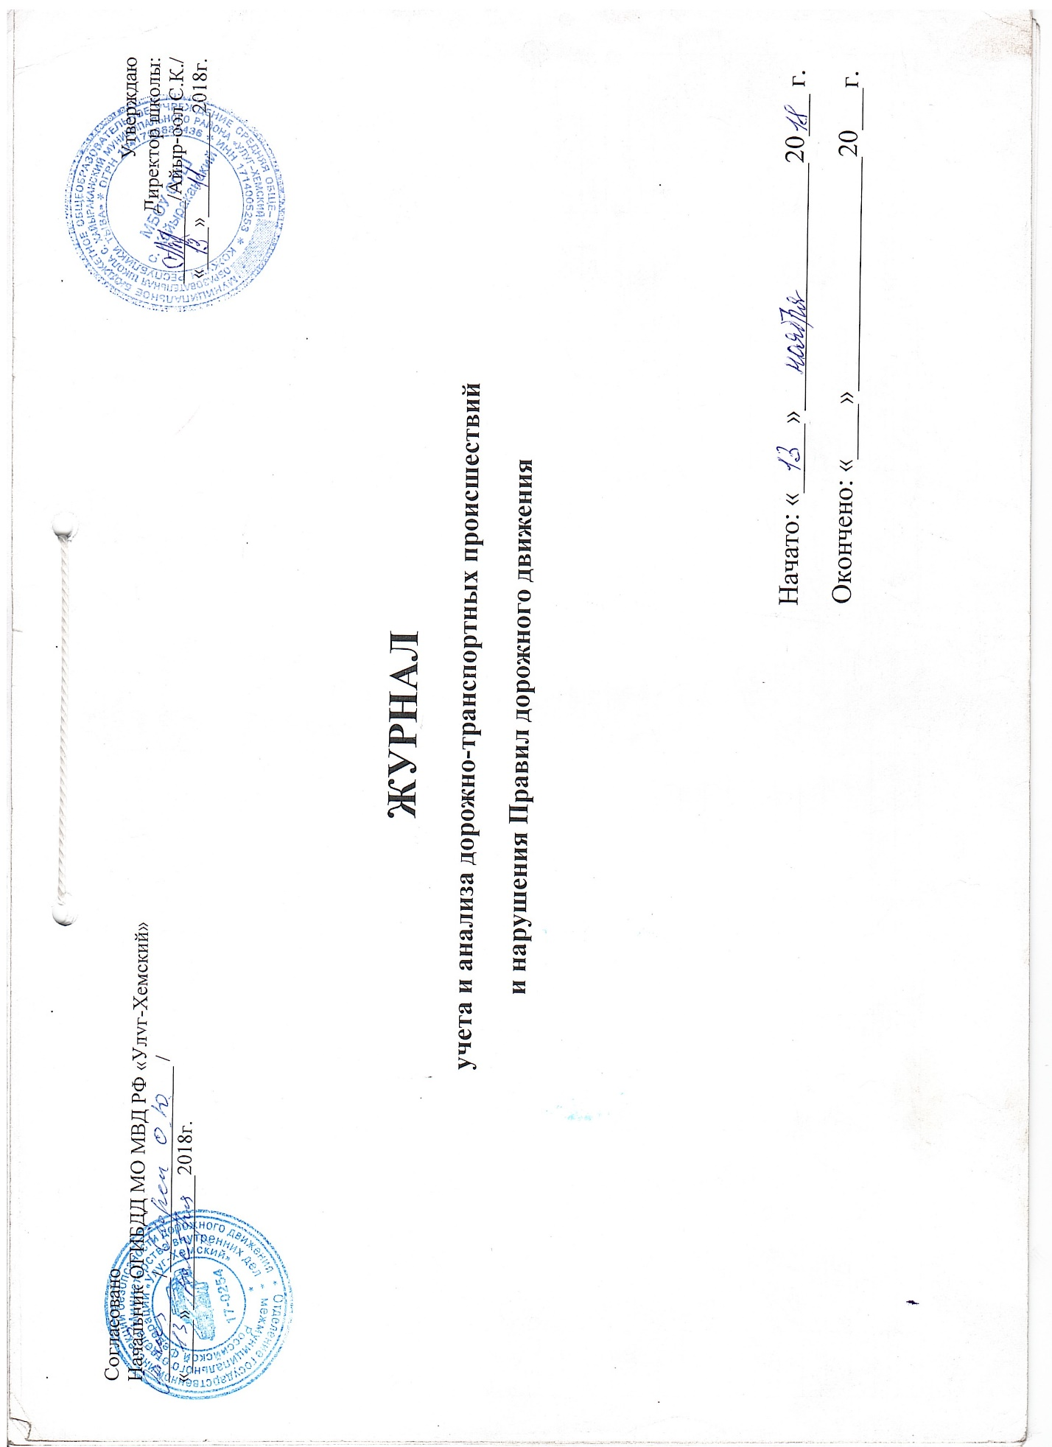

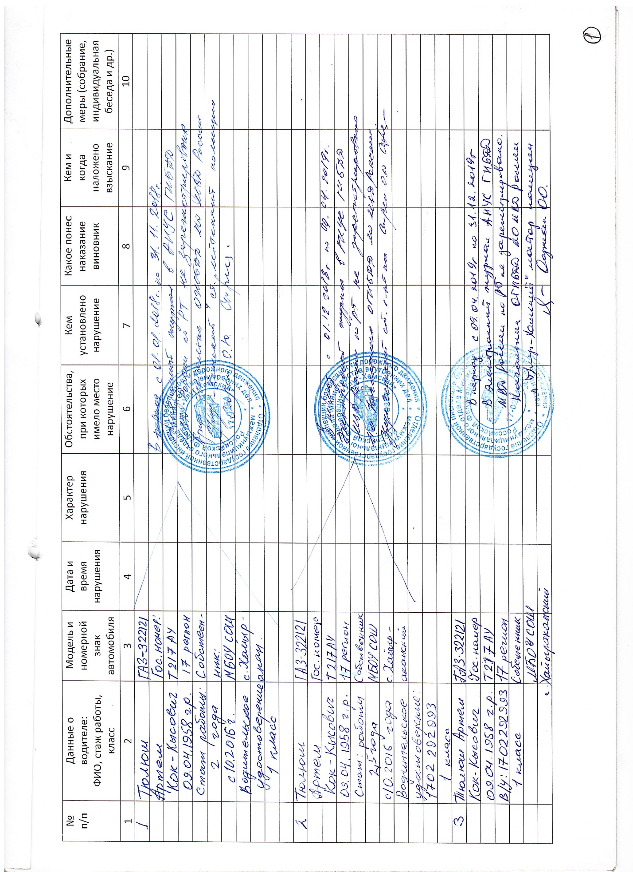

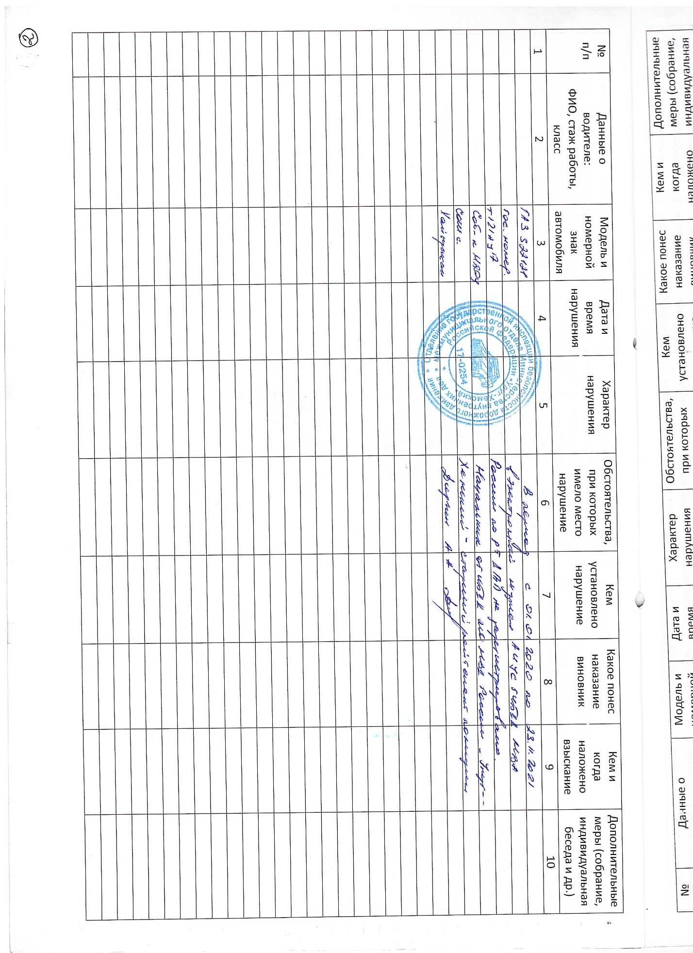

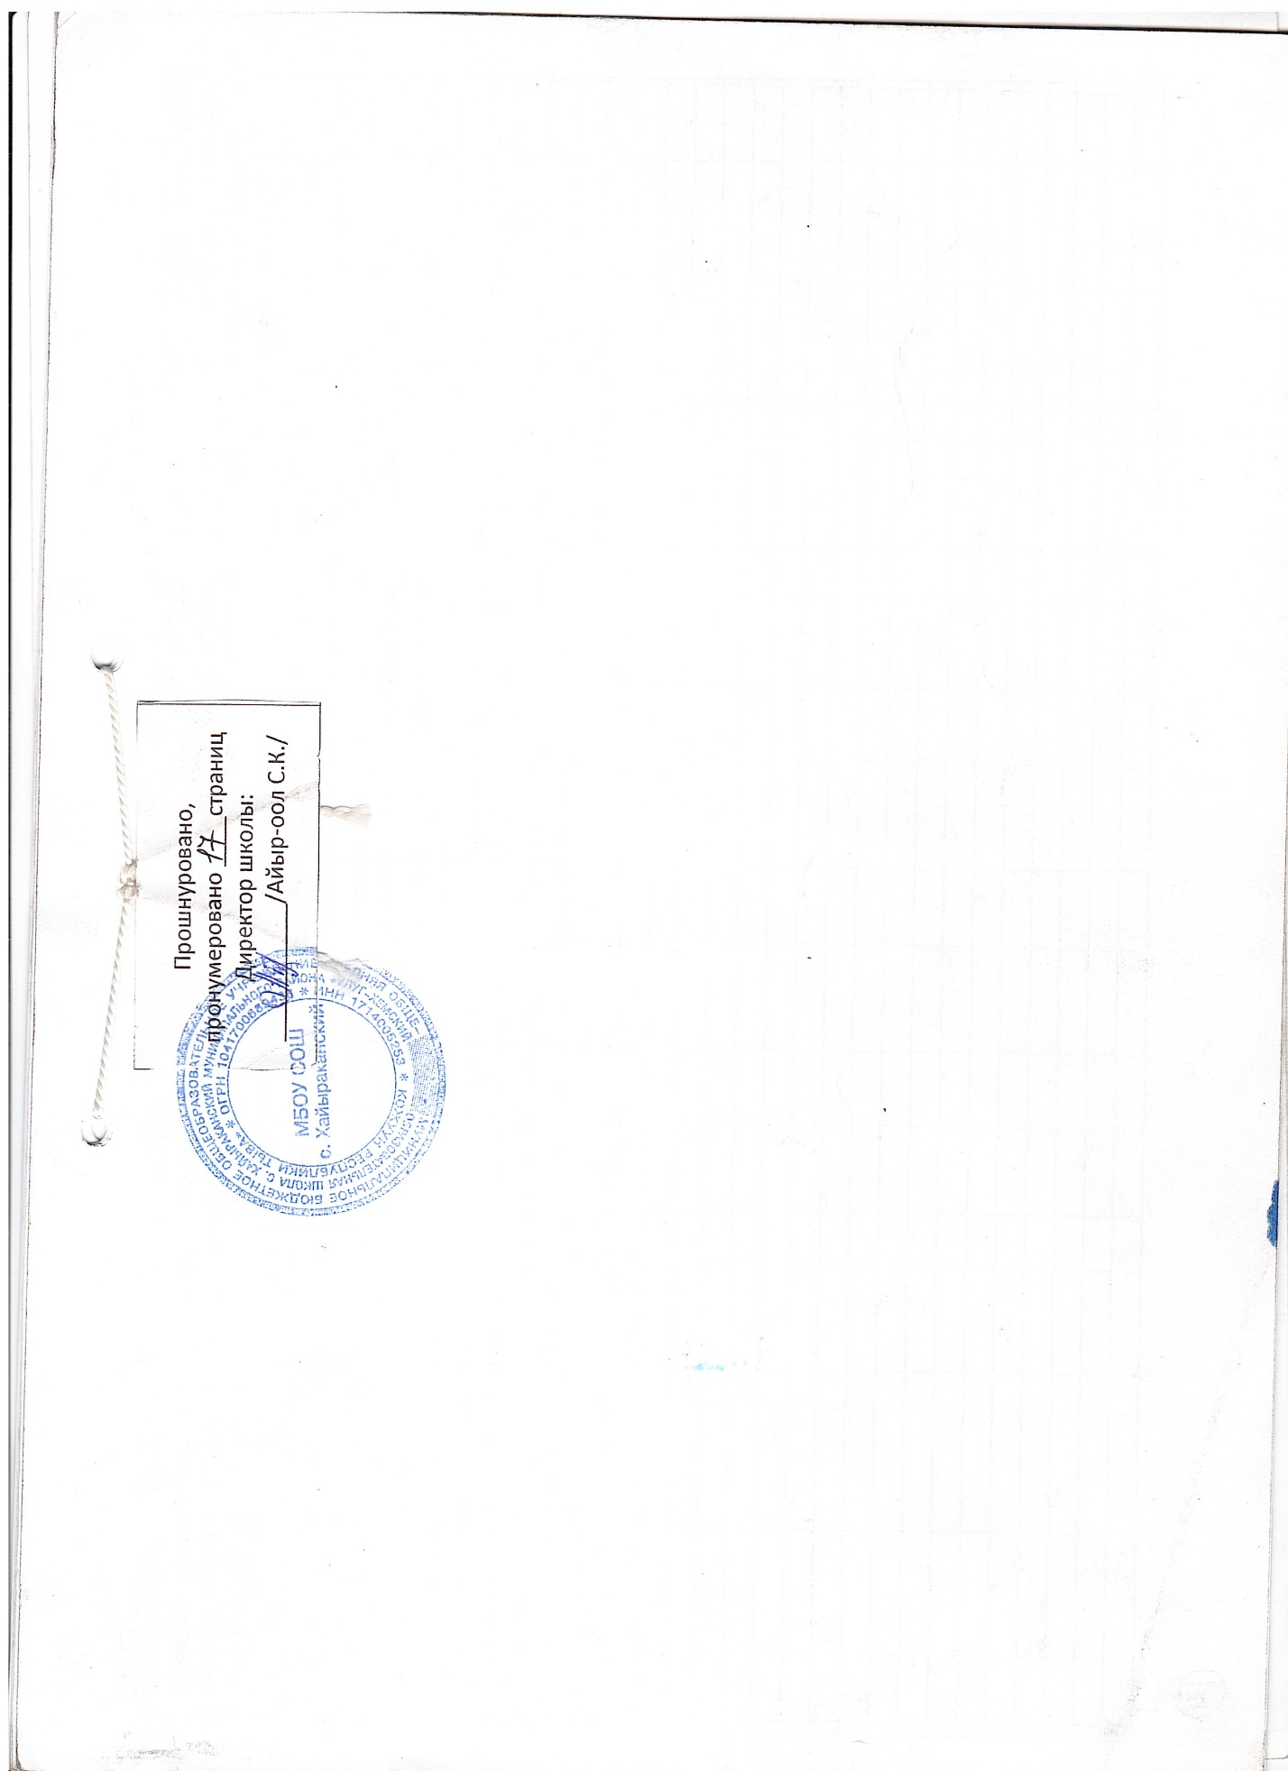

Приложение 4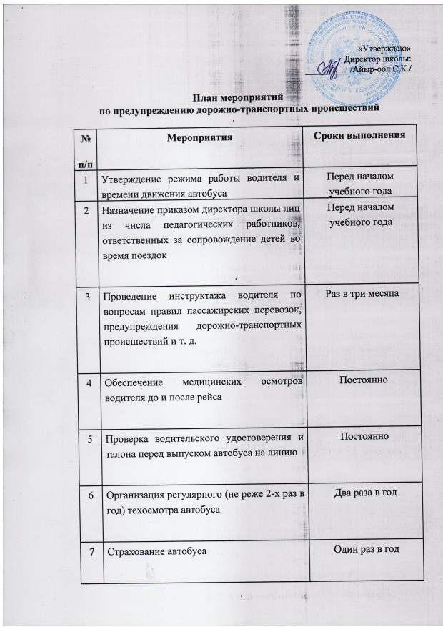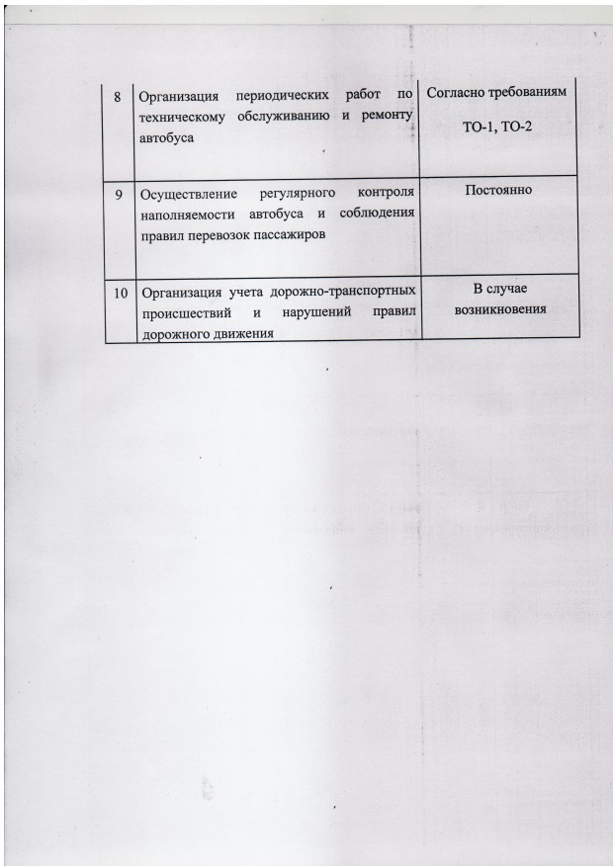

Приложение 3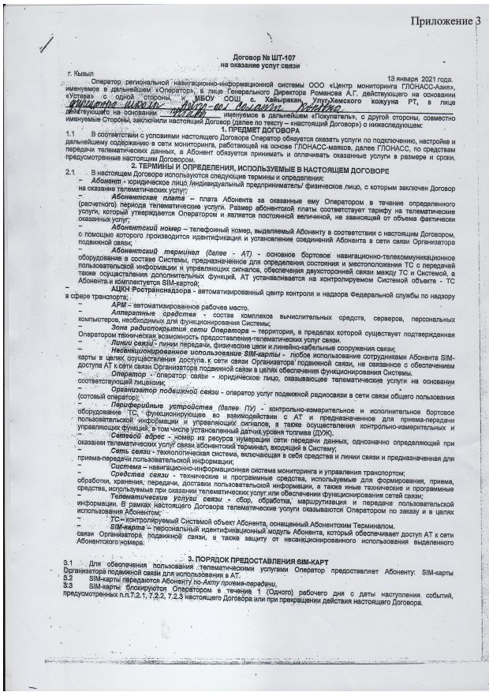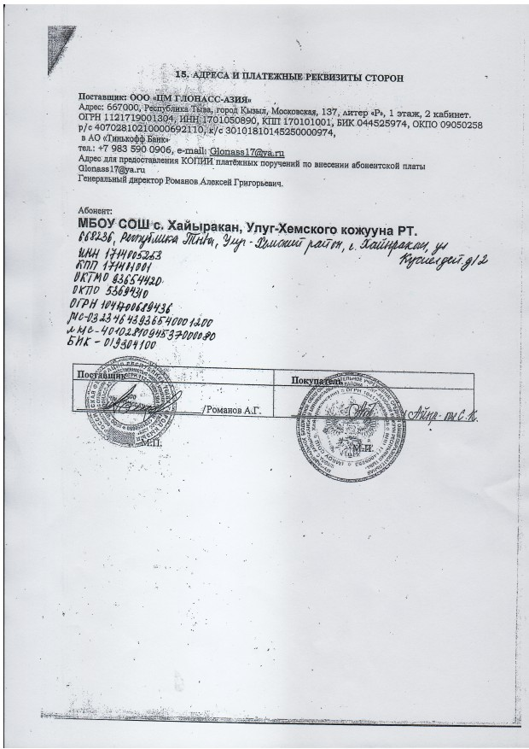

Приложение 4

